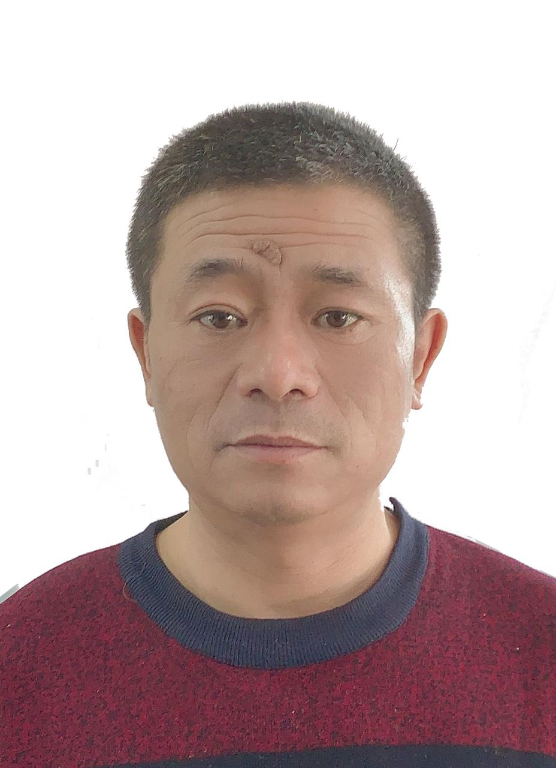个 人 简 历
姓 名 | 孙明泽 | 性 别 | 男
民 族 | 汉族 | 出生年月 | 1978.01.28
学 历 | 初中 | 专 业 | 瓦工  电焊工
住 址 | 吉林省梅河口市进化镇通河村一组
通讯方式 | 联系电话 | 18743579213
主要简历 | 1986年7月——1992年7月 梅河口市进化镇小学1992年7月——1995年7月 梅河口市进化镇中学  1995年8月——2005年10月 务农  2006年1月——2016年12月 梅河口市成坤建筑有限公司  瓦工 电焊工  2017年1月——2023年1月 梅河口市宏达建筑公司工作  瓦工 电焊工
诚实正直、稳重乐观，对待工作严谨认真，刻苦耐劳、注重工作效率和团队合作。性格积极稳健、乐观向上，逻辑思维能力强，对事物具有敏锐的观察力，见解常有独到之处。能独立完成上级安排各项工作。

